Restas

# EJERCICIOS

1. Resuelve las siguientes restas desagrupando

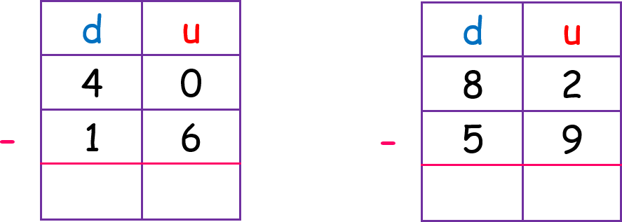

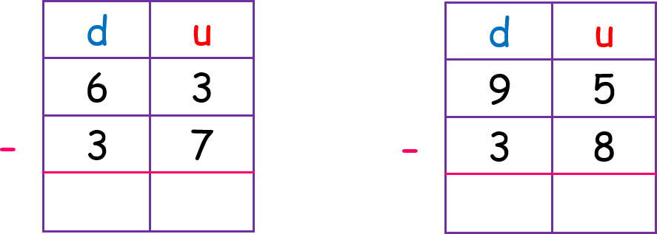

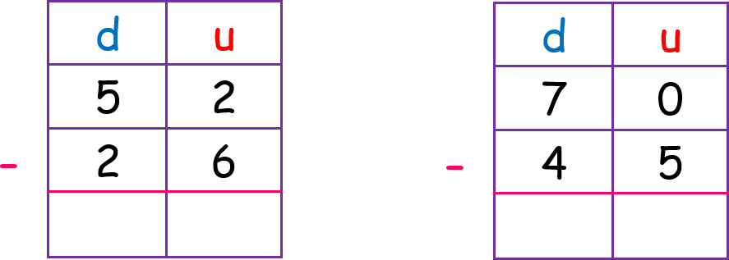

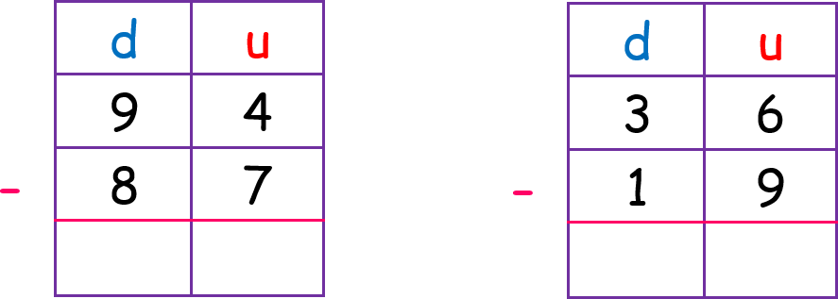

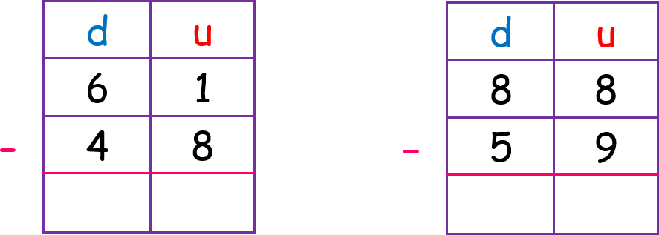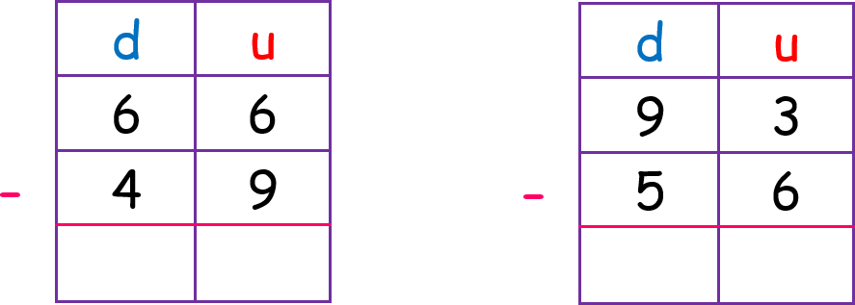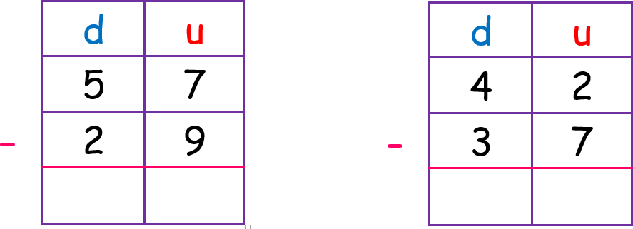

# EVALUACIÓN:

*SOLUCIÓN DE PROBLEMAS*

1. Daniela tiene 36 años y Taliana tiene 25 años. ¿Cuál es la diferencia entre sus edades?

|  |  |
| --- | --- |
| *Operación* | *Respuesta* |
|  | La diferencia entre sus edades es de _ años. |

1. Felipe pesa 30 kilos y su hermano Daniel pesa 23 kilos. ¿Cuántos kilos menos pesa Daniel que Felipe?

|  |  |
| --- | --- |
| *Operación* | *Respuesta* |
|  | Daniel pesa _ kilos menos que Felipe. |